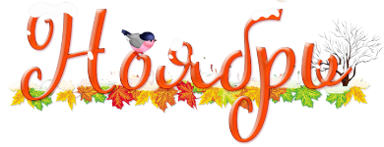
МДОУ «Детский сад № 24» г. Ярославль

Познавательная газета для детей и их родителей

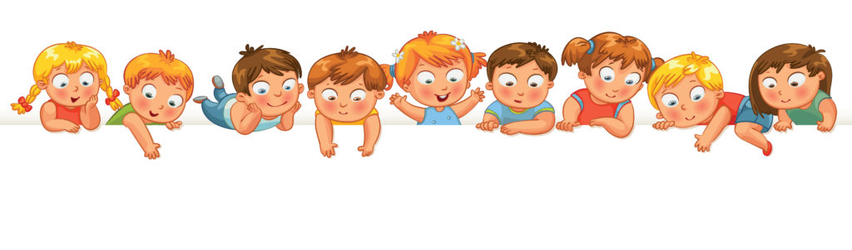
Солнечный зайчик
Любите Маму, пока она смеётся…
И теплотой горят её глаза…
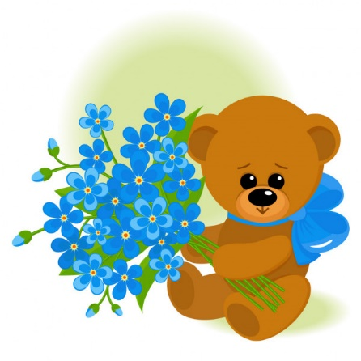
И голос её в душу вашу льётся…
Святой водою, чистой как слеза…
Любите Маму — ведь она одна на свете…
Кто любит Вас и беспрестанно ждёт…
Она всегда с улыбкой доброй встретит…
Она одна простит Вас и поймет

Читайте в номере:  День матери……....…………………………...стр.2  Видео КОНКУРС «ЯрПапа 2020»………..…стр.7  Зачем детям математика?................................стр.8  Праздники в ноябре………………….…….стр. 12 | 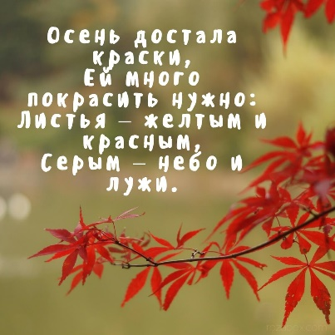
День МАМЫ
29 ноября в нашей стране будет отмечаться самый нежный, самый трогательный праздник – День Мамы, главным символом которого стал плюшевый мишка с незабудкой в лапе.
Есть слово такое простое.
Любому понятно оно,
Для сердца любого — святое,
Ведь в нём заключается все:
Забота, и ласка, и нежность,
От рук и улыбок тепло,
Первого сна безмятежность,
На детских губах молоко.
Власть этого слова упряма,
Его каждый в жизни сказал,
Ведь это она, это — мама.
А значит, начало начал.
Пусть каждая мама сегодня
От деток услышит слова:
Счастливой ты будь и довольной.
День Матери - праздник, который несет в себе море тепла, любви, нежности. Именно мама делает всё для того, чтобы мы были счастливы. К ней мы идём со своими проблемами. Она всегда всё поймёт, утешит и обнадёжит. Сколько бы мы не говорили о маме - этого будет мало. Важно, чтобы дети понимали, что значит мама в судьбе каждого из них, какую роль она играет в семье.
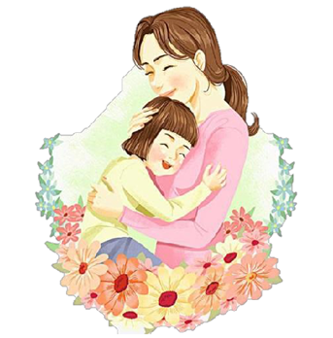
Мамы разные нужны. Мамы всякие важны. Так ли это? Посмотрим на себя со стороны?
Супер мама
Она во всем ищет равновесие. Занятия с ребенком происходят по ее инициативе по просьбе малыша. Если тот проявляет самостоятельность и говорит маме «я сам» она терпеливо сносит все его неудачи, поправляя и объясняя причину. Супермама любит ребенка таким, какой он есть, и всегда избегает крайностей в воспитании. Не упустит момент обучения. К примеру, играя с малышом в мяч, она обязательно спросит, какого он цвета, а делая покупку в магазине, непременно посоветуется с малышом. Слово «нельзя» она старается заменить альтернативой. Когда малыш норовит шагнуть в глубокую лужу, мама пояснит, что тогда прогулка закончится. А в качестве компенсации разрешит ребенку выбирать лужи маленькие и безвредные.
Ребенок. Растет очень любознательным. Охотно решает свои проблемы и норовит помочь более слабым людям и членам семьи. Его чувства в гармонии с рассудком. Он практичный, сообразительный и всегда с пониманием будет относиться к негативным поступкам окружающих. Неконфликтный. Он очень уверенно будет чувствовать себя в любых жизненных перипетиях. Мнение мамы всегда будет уважать, считаться с ним, но не сделает его превалирующим.
Почти мама
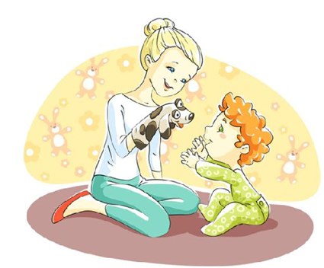
Любит свое дитя и принимает его таким, какой он есть. Но поведение такой мамы бессистемно и хаотично. Развитие ребенка пускает на самотек — плывет по течению сама и предоставляет ему развиваться, как «маугли». Она его может обожать, петь песни на ночь, носить на руках и ничего от малыша не требовать. Ее поведение на пользу ребенку только в первый год его жизни. Предоставленная свобода, элементарный уход и питание по потребности формируют интересную личность, но проблемную. Суть маминой ошибки такова: она пассивно ждет проявления инициативы со стороны своего сына или дочки. И когда это происходит, не понимает его мотивов, ей просто не под силу организовать систему обучения и хороший уход за ребенком.
Ребенок. Если ребенок супермамы начинает рано напрягать свои умственные способности, то «маугли» почти мамы интеллектуально отстает. Но не потому, что он глуп. Скорее ленив и ищет что-то свое. Он упрямо желает заниматься только тем, что ему доставляет истинное удовольствие. В школе он троечник по одним предметам и отличник по другим. Как правило, гуманитарий. Во взрослой жизни это индивидуалист или романтичный, или циничный, остро чувствующий одиночество. Если нашел себя в творчестве, может достигнуть больших результатов.
Мама-тиран
Ребенок с утра до вечера спешит выполнять ее приказы. У него нет своей маленькой личной жизни, он постоянно находится в оглядке и желании маме понравиться. Она часто недовольна его успехами, критикует его по поводу и без повода. С трех лет дитя обучается языкам, музыке, танцам. На улице она его держит за руку, контролируя каждое его движение. Малышу некогда шалить, бегать и не с кем общаться. Мама «посвящает» ему свою жизнь и часто в детский садик отправлять не собирается. Если он «набедокурил», маме становится очень стыдно. Она отведет дите в сторону и скажет, что тот ее просто опозорил. Ее любимые слова «нельзя» и «ты должен».
Ребенок. Будучи взрослым, он продолжает находиться в зависимости от мамы. Он непременно вырастет эрудированным и честолюбивым, однако будет страдать от неуверенности, проявлять робость и инфантильность. Мальчики становятся, зависимы от противоположного пола. Женщины постарше могут женить его на себе, те, что жестче характером, сделают его подкаблучником. Взрослые дочки продолжают во всем слушать маму, обделяя свою, зачастую так и не состоявшуюся, личную жизнь.
Замученная мама
Считает свои повседневные обязанности тягостными и бесконечными.
У нее нет времени ни на себя, ни на мужа, ни на хозяйство. Детьми занимаются старшие братья и сестры. Она не может привести свою жизнь в порядок. Безденежье приводит такую маму в уныние, и часто погружают в лень. Дети занимают себя сами в запущенном донельзя доме. Обычно это многодетные мамы, не имеющие достаточно средств на содержание семьи.

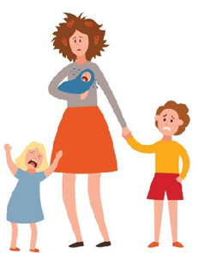
Ребенок. Нетрудно предположить, что ребенок интеллектуально не развит. Это маленький плакса, желающий хоть как-то привлечь внимание окружающих. В его часто «потухших» глазах можно прочесть грусть. Ему чужда эстетика и красота. Даже взрослый он не умеет со вкусом одеться, а красивая жизнь, смотрящая на него с картинок глянцевых журналов, кажется недостижимой. Как правило, не получает высшего образования и в обществе культурных людей чувствует себя ущербно. Является хорошим специалистом среди рабочих. Самое трудное для него — это выкрутиться из нетипичной ситуации. Вся его жизнь должна строиться на подчинении. Нарушение личной жизненной системы опасно для него, часто грозит уголовной ответственностью.
Мама-педант
Дом прекрасно организован. У ребенка есть все, что душа желает. Однако он одинок и большую часть времени проводит наедине с собой (например, в манеже, наполненном педагогически правильно подобранными игрушками). Налицо отсутствие взаимопонимания между такой мамой и ее ребенком. Маме некогда лишний раз взять дите на руки, приласкать, проникновенно выслушать детские проблемы. Она часто занимает хороший пост в обществе и имеет возможность пригласить няню. Не привыкшая к роли домохозяйки, такая мама часто раздражается на детские капризы и шалости, спешно выдавая тираду из окриков и унизительных обвинений в адрес малыша, а заодно и сбрасывает накопленную за день усталость. Воспитание ребенка проходит формально.
Ребенок. Несмотря на обилие игрушек, ребенок будет расти заурядным, часто избалованным.
В дальнейшем он может с головой погрузиться в чтение художественной литературы и с дивана его не стащить. Или, профинансированный мамой, окажется в неформальной компании, а там уж как «карта» ляжет: встретится он с людьми, которые станут ему учителями, или же наркотики и секс поработят его душу. Маме надо будет приложить немало усилий, чтобы любимое чадо в дальнейшем занимало хороший пост в социуме, а потом еще терпения и денег, чтобы удержать его на этом посту. Чувство холода и отчуждения между мамой и ребенком очень трудно преодолеть. Но делать это надо. Наступит время, мама сама будет нуждаться в опеке и любви. С партнерами у нее отношения часто не складываются.

Конечно, все эти определения условны, в жизни может кое-что измениться.
Но задуматься о своем поведении никогда не поздно.
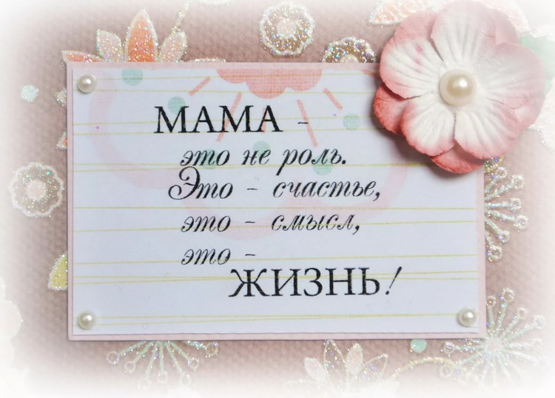

Видео КОНКУРС «ЯрПапа 2020»
С 8 августа по 10 ноября 2020 г. в г. Ярославле проходил новый Видео КОНКУРС «ЯрПапа 2020». Участники должны были снять видеоролик по номинациям ЯрПАПА- "Глава большого дома", "Шеф на кухне", "Спорт-это сила,здоровье семьи", "Есть такая профессия" и др. Наши Папы тоже приняли активное участие.
Павел и Матвей Бедрак готовят "Шарлотку", "Шеф на кухне"https://vk.com/video-193335135_456239077.
Семья Коликовых, "Спорт- это сила, здоровье семьи", https://vk.com/video-193335135_456239078.
Сергей и Таисия Нефёдовы готовят ужин для всей семьи, "Шеф на кухне"-номинация
https://vk.com/video-193335135_456239079
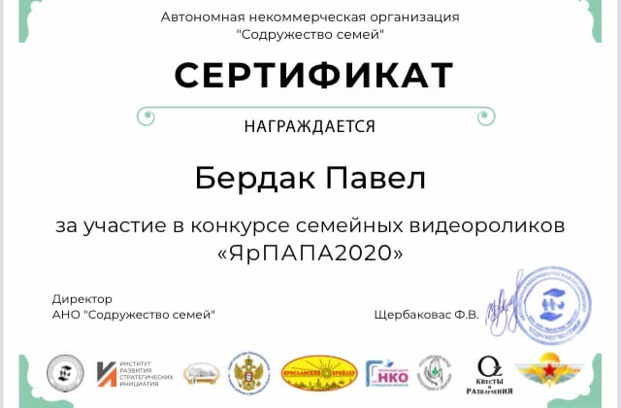
Все участник получили сертификаты. Молодцы! Спасибо всем за участие в конкурсе, за прекрасные работы и ваше терпение!

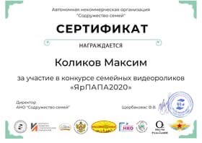
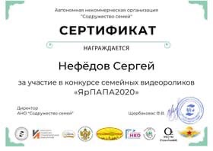

Зачем детям математика?
«Математика выявляет порядок,
симметрию и определённость.
Это важнейшие виды прекрасного.»
(Аристотель.)
«Природа формирует свои законы языком математики»- эти слова принадлежат Г.Галилею. Действительно, изменения, процессы, происходящие в пёстром мире видимых предметов и явлений, протекают одинаково для целых групп, классов объектов (что позволяет, решив задачу в общем виде, не решать её в каждом следующем частном случае заново). Самый простой пример: 3+2 всегда 5, о чём бы не шла речь - о песчинках или планетах, о морях или цветах. Эту идею можно дать детям.
Знакомство с математикой даёт первое интуитивное ощущение, что мир не есть хаос, но скорее некая тонкая архитектура, которая имеет канон своего создания, и человек способен прикоснуться к этому канону. Математика даёт возможность увидеть, что порядок и определённость, симметрия и пропорциональность есть как в природе, так и в истинном искусстве. Интуитивное ощущение гармонии как соразмерности позволяет соединить эстетическое чувство ребёнка и его интеллект. Основная цель занятия математикой – дать ребёнку ощущение уверенности в своих силах, основанное на том, что мир упорядочен и потому постижим, а следовательно, предсказуем для человека.
Вводя детей в мир математики, важно показать им присутствие чисел в мире природы и культуры, напомнить представление о каждом числе живыми ассоциациями. В сказках числа играют тоже большую смысловую роль.
Знакомя детей с формой, важно не столько добиться запоминания названия геометрических фигур, сколько дать представление о многообразии и красоте форм
в природе и искусстве. Идею симметрии не нужно формировать, но нужно организовать опыт работы ребёнка так, чтобы он мог видеть много примеров симметрии. Это же касается отношения подобия в природе, линии, цвета.
Развитие чувства пропорции и чувства ритма также имеет отношение к математике.

Поупражняться в счёте поможет игра в «Магазин». Вы будете выполнять роль продавца: продавать штучный товар, считать его и называть стоимость покупки. А ребёнок отсчитывать деньги (фишки) и пересчитывать товар, так как продавец иногда ошибается.
Формирование элементарных математических представлений, в конечном счёте есть лишь средство умственного развития ребёнка, его познавательных способностей. Стремление познавать окружающий мир присуще человеку, есть оно и в каждом ребёнке. Важно, чтобы знакомство ребёнка с математическими понятиями происходило в обычной реальной жизни, на обычных предметах, чтобы ребёнок увидел, что математические понятия описывают реальный мир, а не существуют сами по себе.
Как организовать игры детей с использованием занимательного математического материала?
Совершенствование работы по всестороннему развитию детей дошкольного возраста предполагает поиск новых путей во взаимосвязи детского сада и семьи, повышения педагогической культуры родителей. Это в полной мере относится и к обогащению содержания семейного воспитания.
Приобщение детей дошкольного возраста в условиях семьи к занимательному материалу поможет решить ряд педагогических задач.
Известно, что игра как один из наиболее естественных видов деятельности детей способствует становлению и развитию интеллектуальных и личностных проявлений, самовыражению, самостоятельности. Эта развивающая функция в полной мере свойственна и занимательным математическим играм.
Игры математического содержания помогают воспитывать у детей познавательный интерес, способность к исследовательскому и творческому поиску, желание и умение учиться. Необычная игровая ситуация с элементами сложности, присущая занимательной задаче, интересна детям.
Достижение цели игры – составить фигуру, модель, дать ответ, найти фигуру – приводит к умственной активности, основанной на непосредственной заинтересованности ребёнка в получении результата. Всё это способствует формированию готовности к школьному обучению.

Интерес к конечному результату, правильному ответу стимулирует активность, проявление нравственно – волевых усилий (преодоление трудностей, возникающих
в ходе решения, доведения начатого дела до конца, поиск ответа до получения качественного результата).
Упражнения в решении занимательных задач, игры на составление фигур – силуэтов, головоломки способствуют становлению и развитию таких качеств личности, как целенаправленность, настойчивость, самостоятельность. Умение зрительно и мысленно анализировать поставленную задачу, обдумывать пути, способы решения и планировать свои действия, осуществлять постоянный контроль за действиями и соотносить их с поставленными задачами, оценивать полученный результат. Решение практических задач с использованием занимательного материала вырабатывает у ребят умение воспринимать умственные задачи, находить для них новые способы решения. Это ведёт к проявлению у детей творчества (придумывание новых вариантов логических задач, головоломок с палочками, фигур
– силуэтов из специального набора «ТАНГРАМ»).
Дети начинают осознавать, что в каждой из занимательных задач заключена какая-либо хитрость, выдумка, забава. Найти, разгадать её невозможно без сосредоточенности, напряжённого обдумывания, постоянного сопоставления цели с полученным результатом.
Особое место занимают игры на составление плоскостных изображений предметов, животных, птиц, домов, кораблей из специальных наборов геометрических фигур.
Наборы фигур при этом подбираются не произвольно, а представляют собой части разрезанной определённым образом фигуры: квадрата, прямоугольника, круга, треугольника. Они интересны детям и взрослым. Детей увлекает результат – составить увиденное на образце или задуманное. Они включаются в активную практическую деятельность по подбору способа расположения фигур с целью создания силуэта.
Игра «ТАНГРАМ» - одна из несложных игр. Называют её и «Головоломкой из картона», «Геометрическим конструктором». Игра проста в изготовлении. Квадрат размером 8 на 8 см. из картона, пластика, одинаково окрашенный с обеих сторон, разрезают на 7 частей. В результате получается: 2 больших, 1 средний и 2 маленьких треугольника, квадрат и параллелограмм. Используя все 7 частей, плотно присоединяя их одну к другой, можно составить очень много различных изображений по образцам и собственному замыслу.
Успешность освоения игры в дошкольном возрасте зависит от уровня развития сенсорного. Дети должны знать не только названия геометрических фигур, но и их свойства, отличительные признаки, владеть способами обследования форм зрительным и осязательно-двигательным путём, свободно перемещать их с целью получения новой фигуры. У них должно быть развито умение анализировать простые изображения, выделять в них и в окружающих предметах геометрические формы, практически видоизменять фигуры путём разрезания и составлять их из частей.
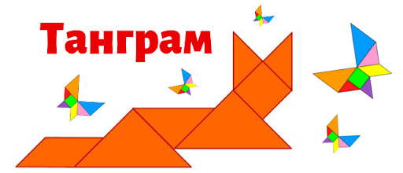
Руководство процессом составления должно быть направлено на развитие умения предвидеть сочетание фигур, изменения в их расположении и форме составляемого силуэта.

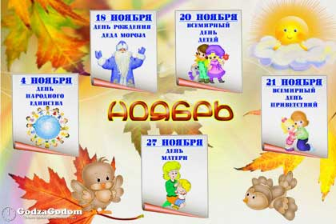
Праздники в ноябре

